DÍA 51 | DÍA 52 | DÍA 53 | DÍA 54 | DÍA 55
Experiencia personal y diario mural | Palabras nuevas  Palabras tramposas  Y 3 | Experiencia personal y diario mural | Palabras nuevas  Palabras tramposas Y 4  Fotocopiable 3 | Experiencia personal y diario mural
Lectura de oraciones | Lectura en eco  Relatos para cada rato | Dictado de oraciones | Repasar la lectura en eco | Escribir oraciones
Lectura dialógica  Relatos para cada rato | ¡A Jugar!  Armamos un dino  Fotocopiable 1 | Lectura dialógica “Relatos” Segunda lectura | Historias para contar  Fotocopiable 4 | Leer Adivinanzas  Fotocopiable 6
Cuadernillo letra cursivas | Hallan en Argentina el “dinosaurio más grande jamás descubierto”  Fotocopiable 2 | Práctica de letras en cursiva | Usamos mapas  Fotocopiable 5 | Práctica de letras en cursiva

DÍA 56 | DÍA 57 | DÍA 58 | DÍA 59 | DÍA 60
Experiencia personal y diario mural | Palabras nuevas  Palabras tramposas  Y 5  Fotocopiable 7 | Experiencia personal y diario mural | Palabras nuevas  Palabras tramposas  Y 6 Fotocopiable 10 | Experiencia personal y diario mural
Lectura de oraciones | Lectura en eco  Relatos para cada rato | Dictado de oraciones | Repasar lectura en eco  Relatos para cada rato | Escribir oraciones
Lectura dialógica  Relatos para cada rato | Para saber más:  El cóndor andino  Fotocopiable 8 | Lectura dialógica  Relatos para cada rato Segunda Lectura | Exploramos el mundo  Fotocopiable 11 | Leer adivinanzas  Fotocopiable 12
Práctica de letras en cursiva | ¡A jugar! Fotocopiable 9 | Práctica de letras en cursiva |  | Práctica de letras en cursiva

NOTA: Se adjunta el cuadernillo “Klofkyna con cursiva” y los documentos: Guía 1 y 2 de Lecturas “Relatos para cada rato”

DÍA 51

LECTURA DE ORACIONES

Para le lectura de oraciones, se sugiere utilizar las palabras relámpago de la lectura en eco del día 47.

Oraciones sugeridas:

El dragón sobrevolaba el pueblo.
Las llamaradas dejaron todo chamuscado.
El plan ingenioso le dio la victoria.

LECTURA DIALÓGICA: Ver Guía docente para lecturas de “Relatos para cada rato 3”

LETRA CURSIVA: Ver cuadernillo adjunto

Se sugiere administrar las actividades según el avance de los estudiantes. Algunos niños pueden precisar todavía el acompañamiento del docente. En estos casos, se debe tomar la mano con la que ellos escriben y seguir con ellos el trazado.

DÍA 52

PALABRAS NUEVAS PALABRAS TRAMPOSAS (Y 3)

Entregarles a los chicos las fichas de las páginas 26 y 41 de “Cursiva con Klofkyna”, para que repasen su trazado. Luego revisar la actividad.

LECTURA EN ECO: Ver guía docente para lecturas de “Relatos para cada rato 3”

¡A JUGAR!

Para acompañar la lectura “Paseo con dinosaurios” se sugiere armar un “dino” con cartón. Puede tener partes articuladas: utilizar ganchos “mariposa”, para el cuello y la cola. Para las patas, se puede utilizar rollos de cartón de papel higiénico o de papel de cocina. Luego, cada niño puede pintarlo a gusto.
Cuando tengan su “dino” pueden representar algunas partes de la poesía. Ver Moldes en el fotocopiable ( 1 )

SABER MÁS, PARA COMPRENDER MEJOR. (interacción con ciencias naturales) Fotocopiable ( 2)

ANTROPOLOGÍA Descubierto en la Patagonia argentina

Hallan en Argentina el

“dinosaurio más grande jamás descubierto”

Fuente: EL MUNDO Madrid
Actualizado: 17/05/2014 13:57 horas

Un equipo de científicos liderado por investigadores del Museo Paleontológico Egidio Feruglio (MEF), ubicado en Trelew, ha hallado restos de una nueva especie de dinosaurio de hace 95 millones de años, posiblemente el más grande descubierto hasta el momento.
"Siete colosales dinosaurios herbívoros -quizás las mayores criaturas que anduvieron sobre la Tierra-", han sido encontrados en la Provincia de Chubut.
Estos animales vivieron a finales de la era Mesozoica y desarrollaron formas verdaderamente gigantes. Se trata de dinosaurios saurópodos, caracterizados por su andar cuadrúpedo, con cuello y cola muy largos y un cráneo pequeño. Según los investigadores, los restos pertenecen a un grupo particular de dinosaurio saurópodo, denominado titanosaurios, que incluye animales extremadamente grandes como el Puertasaurus, hallado en Santa Cruz, y el Argentinosaurus de Neuquén.
Los primeros análisis sugieren que la nueva especie habría alcanzado los 40 metros de longitud y las 80 toneladas de peso. "Es como dos camiones con acoplado, uno detrás de otro, y el peso equivalente a más de 14 elefantes africanos juntos", dice José Luis Carballido, especialista en dinosaurios del MEF. "Es un verdadero tesoro paleontológico", agrega.
El hallazgo de los fósiles se produjo por casualidad hace unos años cuando un peón rural encontró los restos en una estancia a 260 kilómetros al oeste de Trelew.
La presencia de los siete ejemplares adultos juntos, y el tipo de ambiente reconstruido, indicaría que los animales murieron en el mismo sitio del hallazgo.
https://www.elmundo.es/ciencia/2014/05/17/537725ed268e3e321c8b456f.html
Preguntas sugeridas para recuperar la información del texto:
¿Qué fue descubierto? ¿De dónde son los científicos que lo descubrieron? ¿Por qué este descubrimiento es tan importante? ¿En qué provincia argentina fueron encontrados los fósiles? ¿Cómo caminan los dinosaurios saurópodos? ¿Qué otras características tienen? ¿Con qué compara el largo del dinosaurio? ¿Y el peso? ¿Quién encontró los restos fósiles por casualidad?
DÍA 53
DICTADO DE ORACIONES: Sugerencia de oraciones que incorporan las palabras nuevas, palabras tramposas, dadas hasta ahora.
Ese yacaré está muy gordo.
El yate pasea por el río.
La yegua toma sol.
Lectura dialógica “Relatos” Segunda lectura
Práctica de letras en cursiva
DÍA 54
PALABRAS NUEVAS, PALABRAS TRAMPOSAS Y 4
1. Escribir las palabras “yegua yerba yacaré yema” en el pizarrón, en letra cursiva.
2. Modelar su trazado.
3. Solicitar a diferentes niños, por turnos, que las repasen.
4. Luego entregarles la actividad del Fotocopiable ( 3 ), para que practiquen el trazado en su cuaderno.
5. Revisar la actividad.

LECTURA EN ECO: Repasar

HISTORIAS PARA CONTAR Fotocopiable ( 4 )

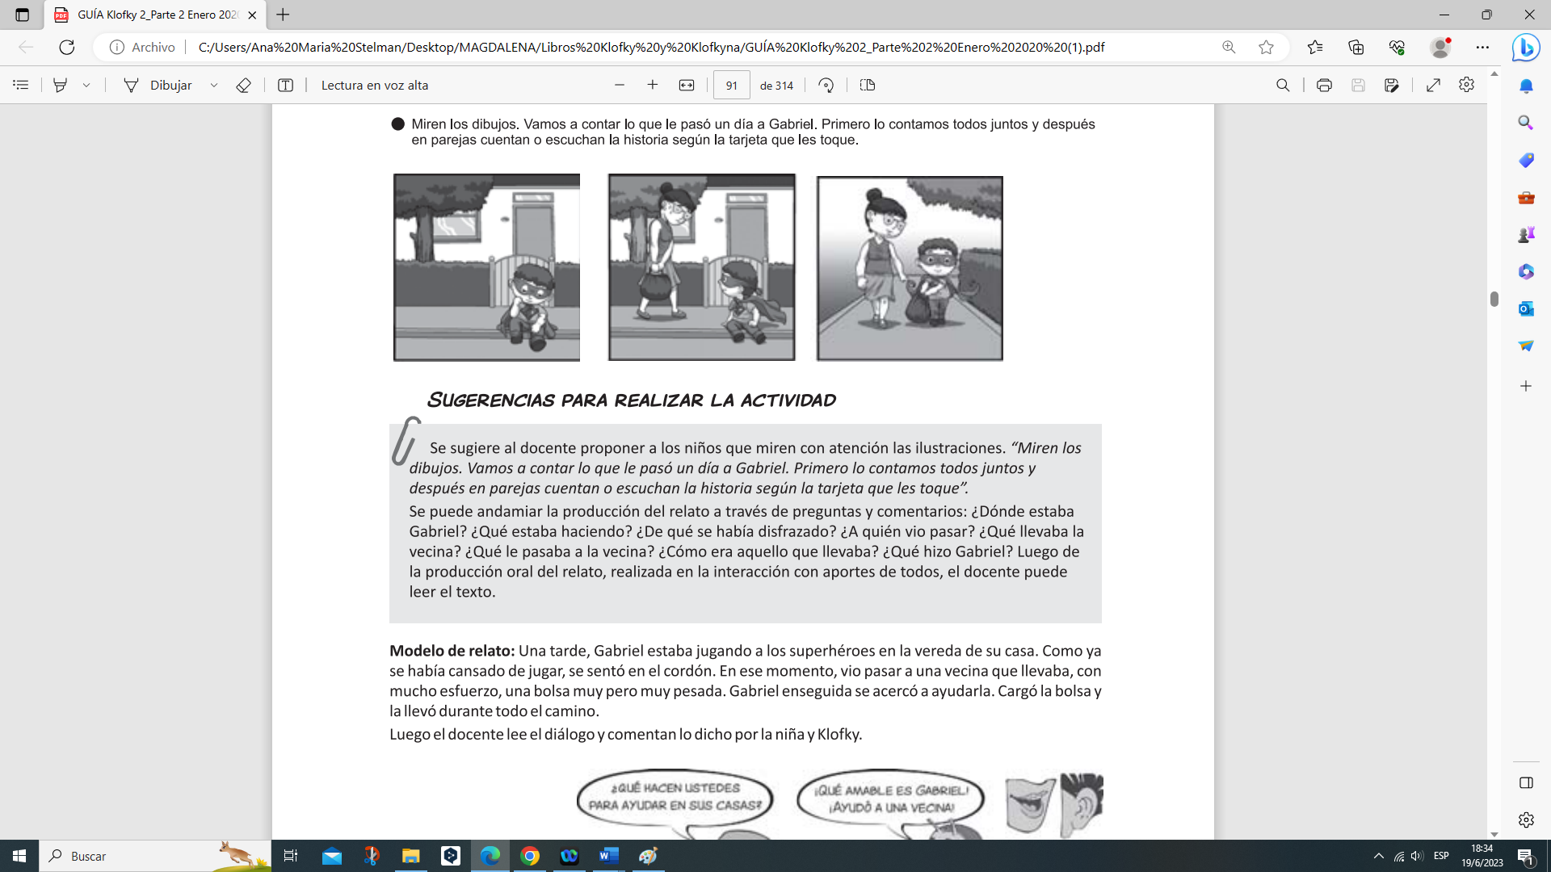
USAMOS MAPAS (interacción con ciencias sociales)

-Buscamos en un mapa el lugar donde encontraron los restos fósiles del dino “más grande del mundo”.

Modelado de la actividad:
Trabajar con un mapa bicontinental de Argentina (o uno continental, si no cuenta con el primero), y una brújula.
- Colgar el mapa en el aula, ayudar a los estudiantes a reconocer elementos útiles para el trabajo propuesto: la Rosa de los Vientos, las Referencias: los nombres de las Provincias y ciudades.
- Ubicar la provincia de Chubut, visualizar las diferentes ciudades. Ubicar a Trelew.
- Colocar el mapa en el piso. Con ayuda de la brújula, orientarlo correctamente, alineando la brújula con la Rosa de los Vientos del mapa.
- Una vez orientado, podrán señalar hacia dónde se encuentra esta localidad. También pueden ubicar dónde se encuentra la escuela.
- En el mapa del Fotocopiable ( 5 ) Colorear la provincia de Chubut y marcar a la ciudad de Trelew, la provincia de San Luis y la localidad de la escuela.

DÍA 55

Escribimos oraciones utilizando las palabras relámpago de la poesía “Paseo con dinosaurios”.

dinosaurio | barrio | Prehistórico | gigante
manso | atascó | Monstruo | bruces
atronaban | desmayado | Boticario | botica
diccionario | ligerito | Insistí | bufido

LECTURA DE ADIVINANZAS

Entregar fotocopiable ( 6 )

Unimos con flechas el dibujo con la adivinanza.

En esta actividad se presentan tres adivinanzas para jugar con los niños. Antes de resolver la actividad en el cuaderno, el docente puede dividir a los niños en tres grupos. Cada grupo deberá aprender una adivinanza para recitarla; los niños de los otros grupos intentarán adivinar la respuesta. El docente puede dar a cada equipo un dibujo grande con la respuesta, para mostrar cuando se adivina.

DÍA 56

LECTURA DE ORACIONES.

Se sugiere leer las siguientes oraciones que se relacionan con la poesía trabajada:

Dino se cayó porque se asustó del semáforo.
El dinosaurio pensó que era un monstruo.
Es tierno como un niño.

LECTURA DIALÓGICA: Ver Guía docente para lecturas de “Relatos para cada rato 3”

DÍA 57

PALABRAS NUEVAS, PALABRAS TRAMPOSAS Y 5
Completamos la frase.
1. Colocar en el pizarrón los dibujos de un coyote, un rayo y un yate. Fotocopiable ( 7 ).
2. Debajo de cada dibujo, escribir el artículo que corresponde y una raya para que los niños completen el nombre de cada elemento.
3.Invitar a diferentes niños a completar la actividad. Si es necesario, realizar antes un caza -sonidos con cada uno de los nombres de los dibujos.
4.Borrar el pizarrón y proponerles a los niños que en sus cuadernos realicen los dibujos que están en el pizarrón y escriban las frases que estuvieron practicando.

LECTURA EN ECO: Ver guía docente para lecturas de “Relatos para cada rato 3”

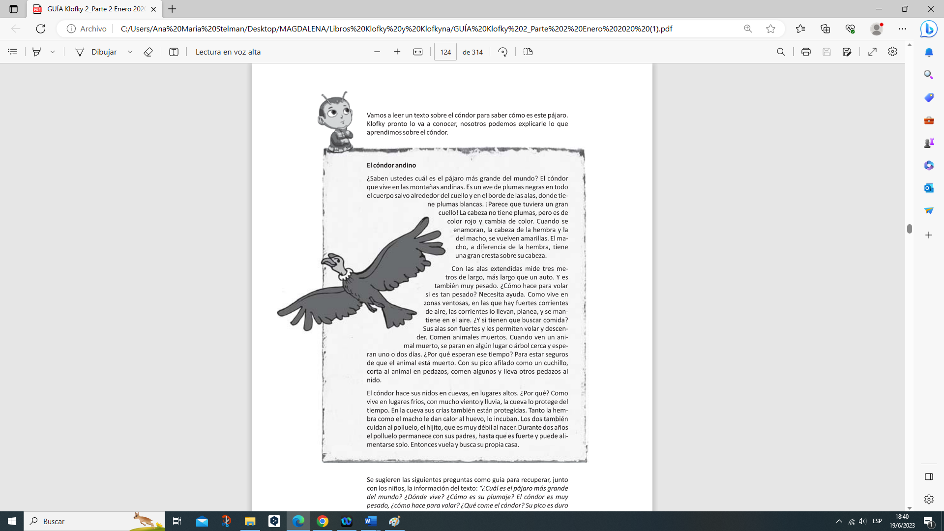
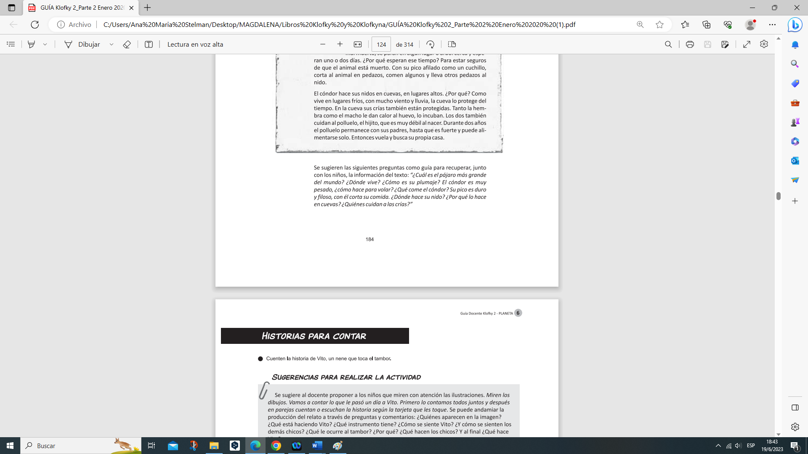
PARA SABER MÁS (FOTOCOPIABLE ( 8 )

¡A JUGAR! Títere de dedo.

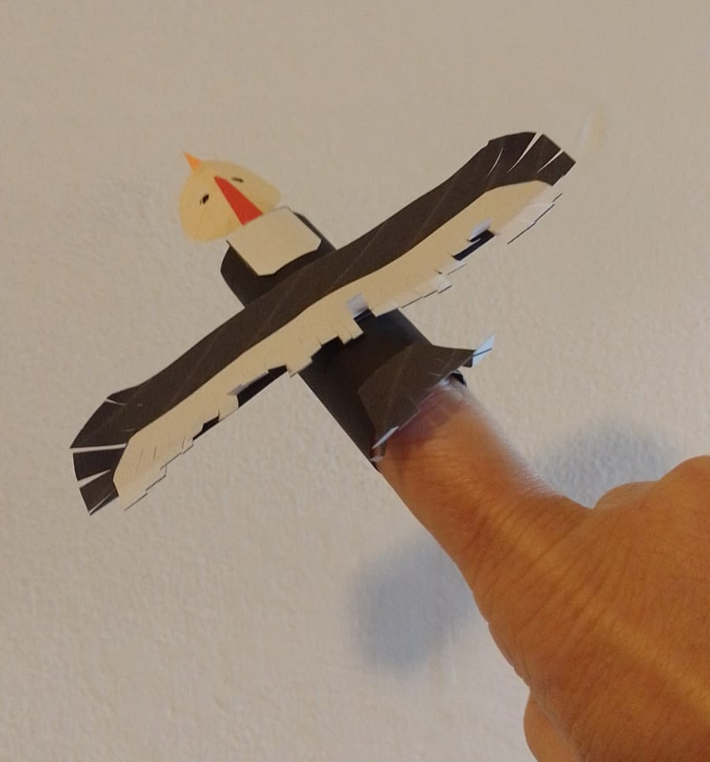
Armamos un cóndor andino.
Para investigar… ¿Cómo dibujaban al cóndor las culturas andinas? ¿Qué decoraban con esos dibujos? Fotocopiable (9)

DÍA 58

Dictado de oraciones.

Oraciones sugeridas relacionadas con la lectura trabajada:

El dinosaurio cayó desmayado.
Me aprendí ligerito el idioma dinosaurio.
Le hablé en la oreja a mi dino.

LECTURA DIALÓGICA Relatos para cada rato. Segunda Lectura

DÍA 59

PALABRAS NUEVAS, PALABRAS TRAMPOSAS Y 6
Consigna: Leemos las oraciones y unimos con una línea la que corresponde al dibujo.
- Solicitar a 4 niños que pasen al pizarrón a leer en voz alta las oraciones. Cada uno leerá una oración. El resto del grupo sigue la lectura en forma silenciosa.
- Luego, los niños vuelven a sus bancos y se le indica a todo el grupo que una con el dibujo la oración que corresponda. (fotocopiable 10)
- Revisar la actividad.

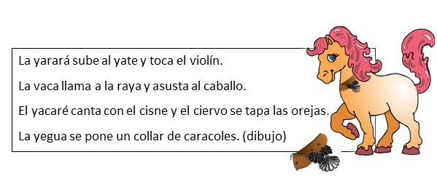
EXPLORAMOS EL MUNDO: El agua cambia de estado.
Se sugiere acompañar la clase con imágenes de diferentes tipos de ambientes. (fotocopiable ( 11)
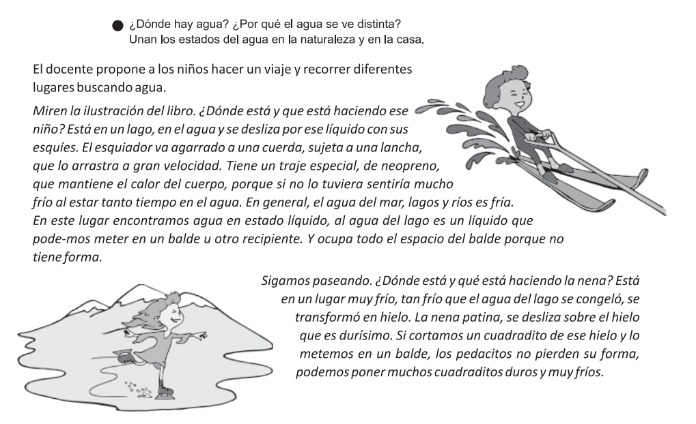

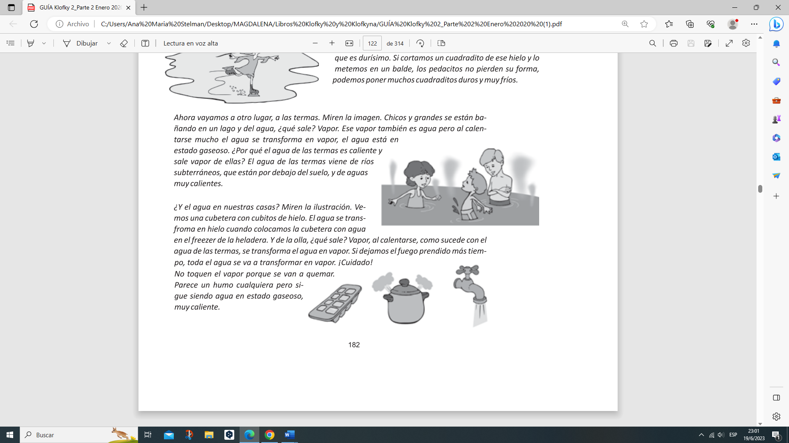
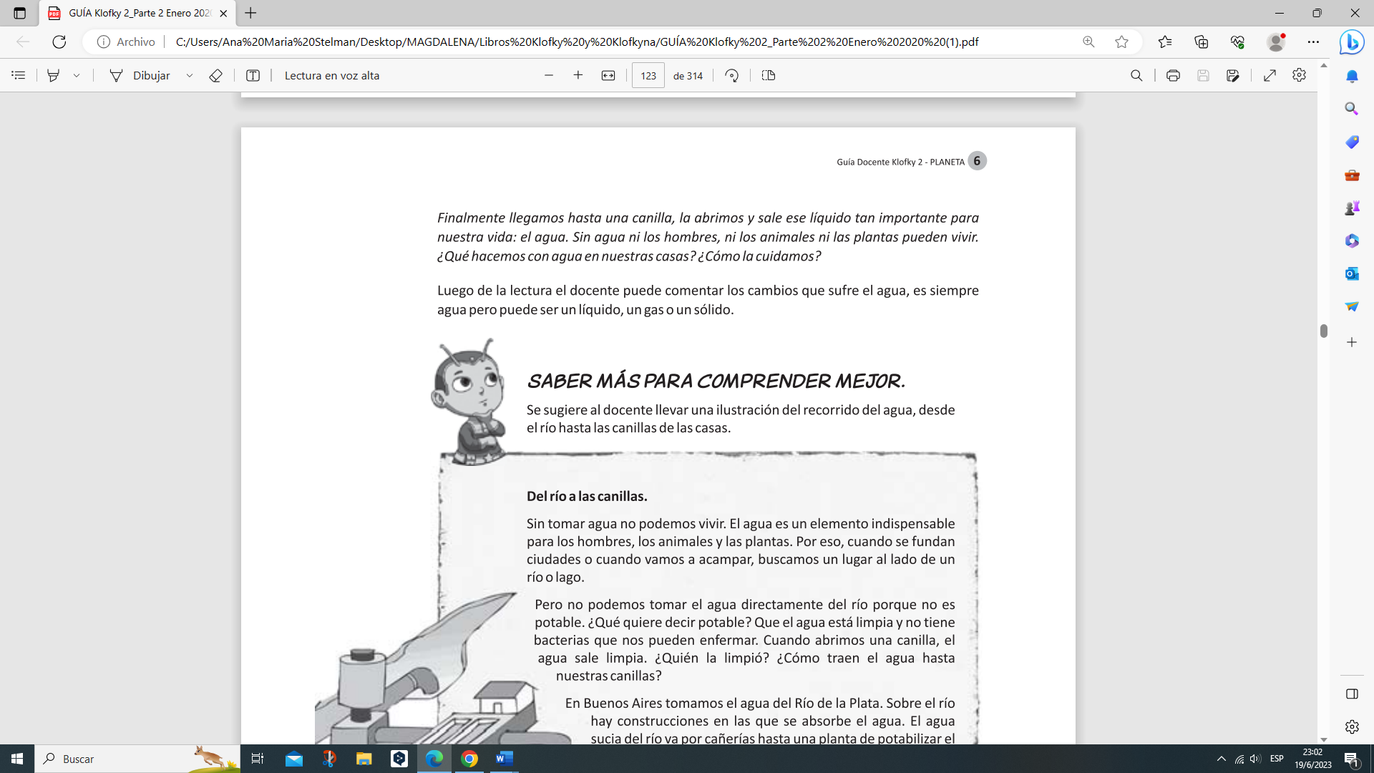
Para los cuadernos: ¿Cómo podemos cuidar el agua en casa? Completamos el fotocopiable (12 ).

DÍA 60

ESCRIBIR ORACIONES

Utilizamos las palabras trabajadas para completar las siguientes oraciones:
El …………… vive en el pantano.
La ……… vive en el mar.
Los ……….. navegan por el río.

LEER ADIVINANZAS
Seguir la propuesta realizada para la lectura de adivinanzas del día 55. Entregar fotocopiable 12.

